大连“8·5”“S”轮与“L25067”轮碰撞事故调查报告

一、事故和调查概况

（一）事故简况
2015年8月5日约0209时，利比里亚籍油船“S”轮满载10万吨原油，自俄罗斯KOZMINO港驶往中国鲅鱼圈港途中，在老铁山水道警戒区内（概位38°38′N、120°51′E），与木质渔船“L25067”轮发生碰撞。碰撞导致渔船尾部破损，没有造成水域污染。根据渔船方单方陈述，1名渔船船员落水后失踪。事故等级为一般事故。
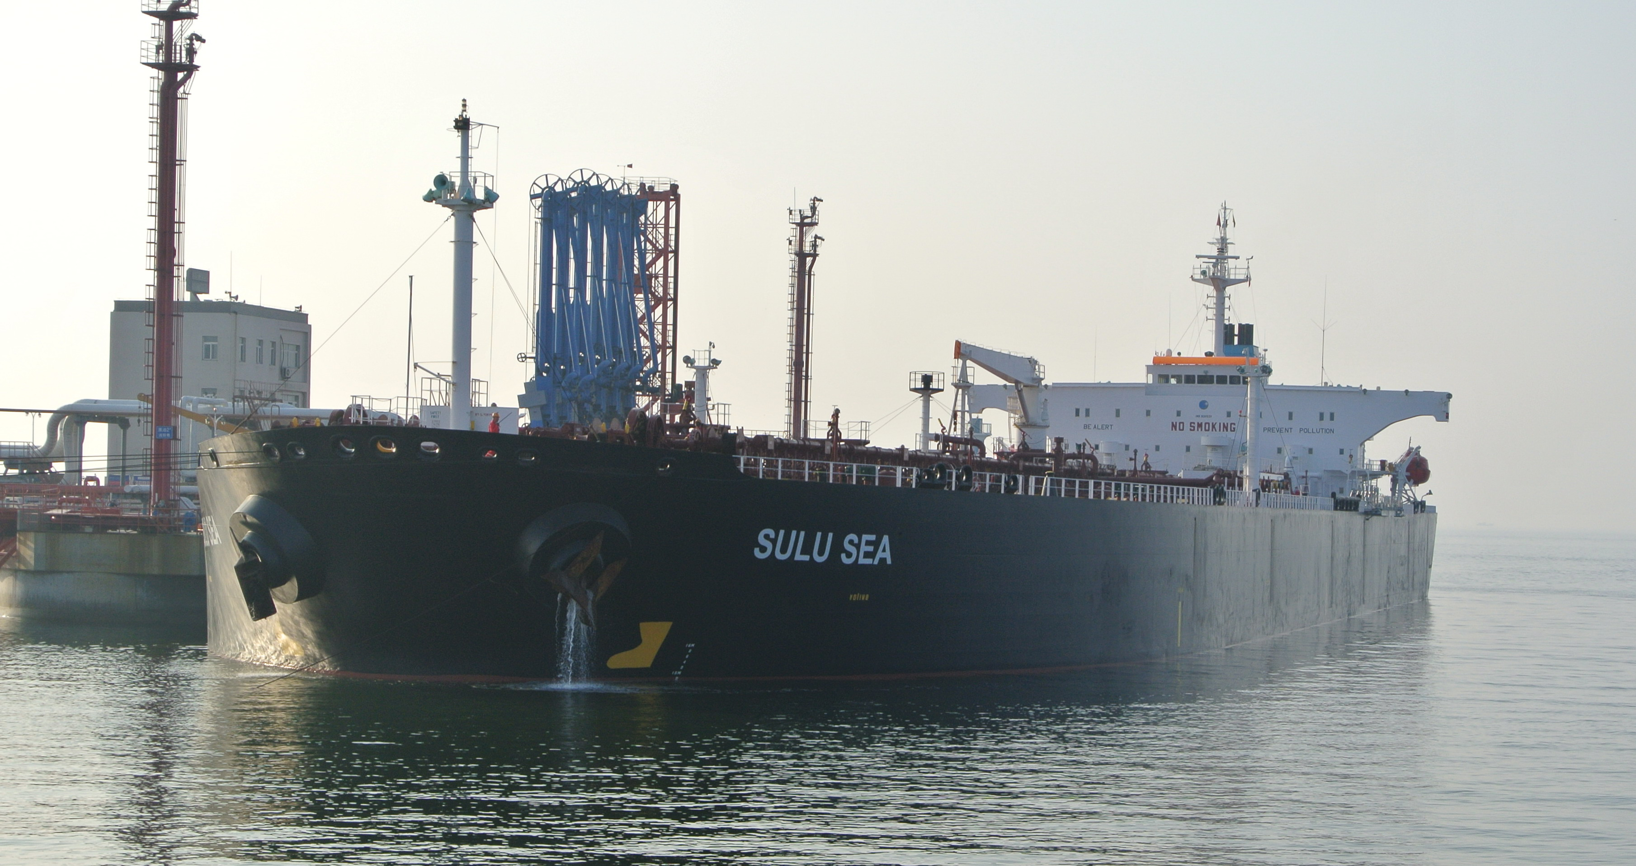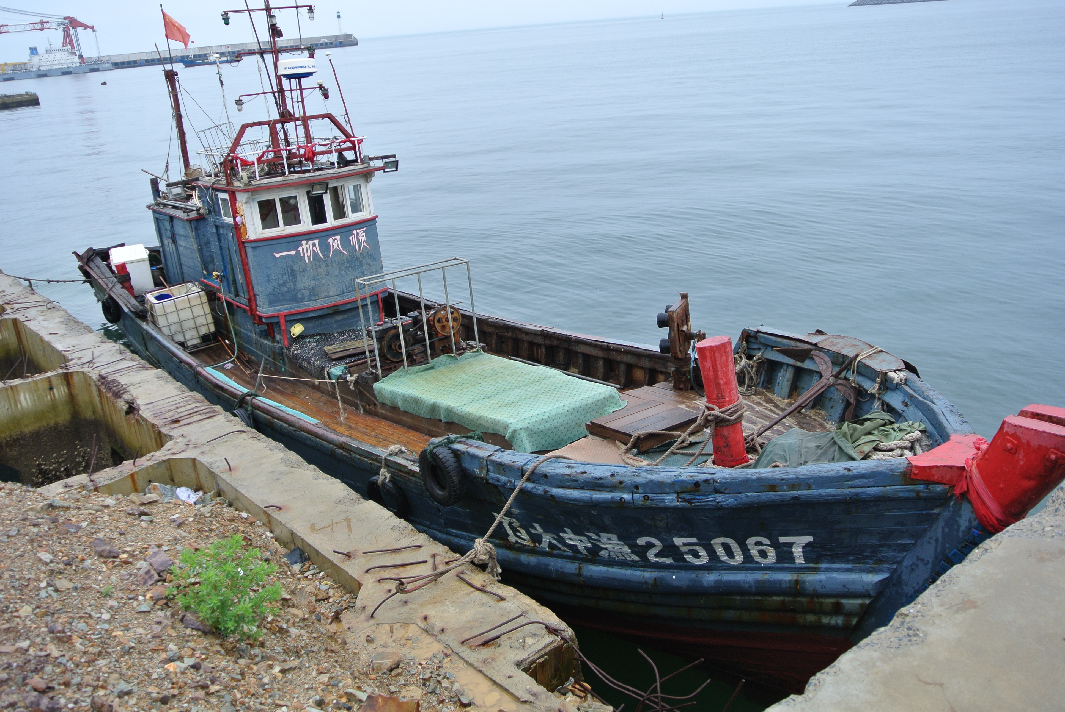
“S”轮照片 “L25067”轮照片

（二）事故调查情况
事故发生后，大连海事局依据水上交通事故调查管理的相关法律法规，成立了事故调查组，对事故展开了全面调查。
调查组通过现场勘查、调查取证和综合分析等，确认了碰撞事实；对事故经过、事故原因进行了客观分析；由于“L25067”轮所有人及其船员故意隐瞒事实、虚假陈述，致使该轮在事发前的航行动态无法查明，所以本报告无法认定肇事双方船舶的责任比例。现将有关情况报告如下：
二、船舶、船员和船公司概况

（一）“S”轮
1.船舶概况
船名 | S | 曾用名 | S L |  | 船籍港 | Monrovia
IMO编号 | 931**** | 船舶呼号 | D5H** |  | 船舶国籍 | 利比里亚
船体材料 | 钢质 | 船舶种类 | 油船 |  | MMSI | 63601****
总长 | 239.00米 | 型宽 | 42.00米 |  | 型深 | 21.30米
总吨 | 56204 | 净吨 | 32082 |  | 建成日期 | 2005-3-29
主机型号 | SULZER 6 RT FLEX 58 TB |  |  | 总功率 |  | 12000KW
造船地点 | 日本 | 造船厂 | Sumitomo Heavy Industries,Ltd.
船舶所有人 |  | G INC.
船舶经营人 |  | E Pte.ltd.

2.船级和船舶检验情况

该轮为英国劳氏船级社（LR）入级船舶。事故航次，船舶检验证书均齐备有效。
3.船员情况
该轮实际配员23人，满足最低安全配员证书要求。
船长S，男，巴基斯坦籍，43岁。事发时，在房间休息。
二副D，男，印度籍，30岁，持有大副适任证书。2015年3月起，在该轮任二副。事发时，在驾驶台值班。
交班水手U，男，巴基斯坦籍，58岁。事发时，已离开驾驶台。
接班水手A，男，巴基斯坦籍，38岁。事发时，在驾驶台值班。
4.船员值班安排
该轮航行期间，值班驾驶员和水手采取4小时轮值制。驾驶员于0、4、8时交接班，水手于2、6、10时交接班。事发时，交班水手刚离开驾驶台。
航行期间，值班驾驶员负责雷达观测和标绘，操舵水手通过目视协助值班驾驶员瞭望。
公司已制定防止疲劳、滥用药物和酗酒的措施。调查未发现，值班驾驶员和水手存在此类影响航行值班的行为。
5．船公司概况
该轮船舶所有人为利比里亚G INC.；管理公司为新加坡E Pte Ltd。
该轮的DOC和SMC证书均在有效期内。
6. 驾驶台布置
该轮驾驶台分为前后两个工作区。前工作区自左向右，依次为电子海图和雷达操作台、操舵装置，以及操车控制面板；后工作区中间位置为海图作业区。
雷达操作台的左侧为S-BAND雷达；右侧为X-BAND雷达，与VDR相连，但未接入AIS信号。
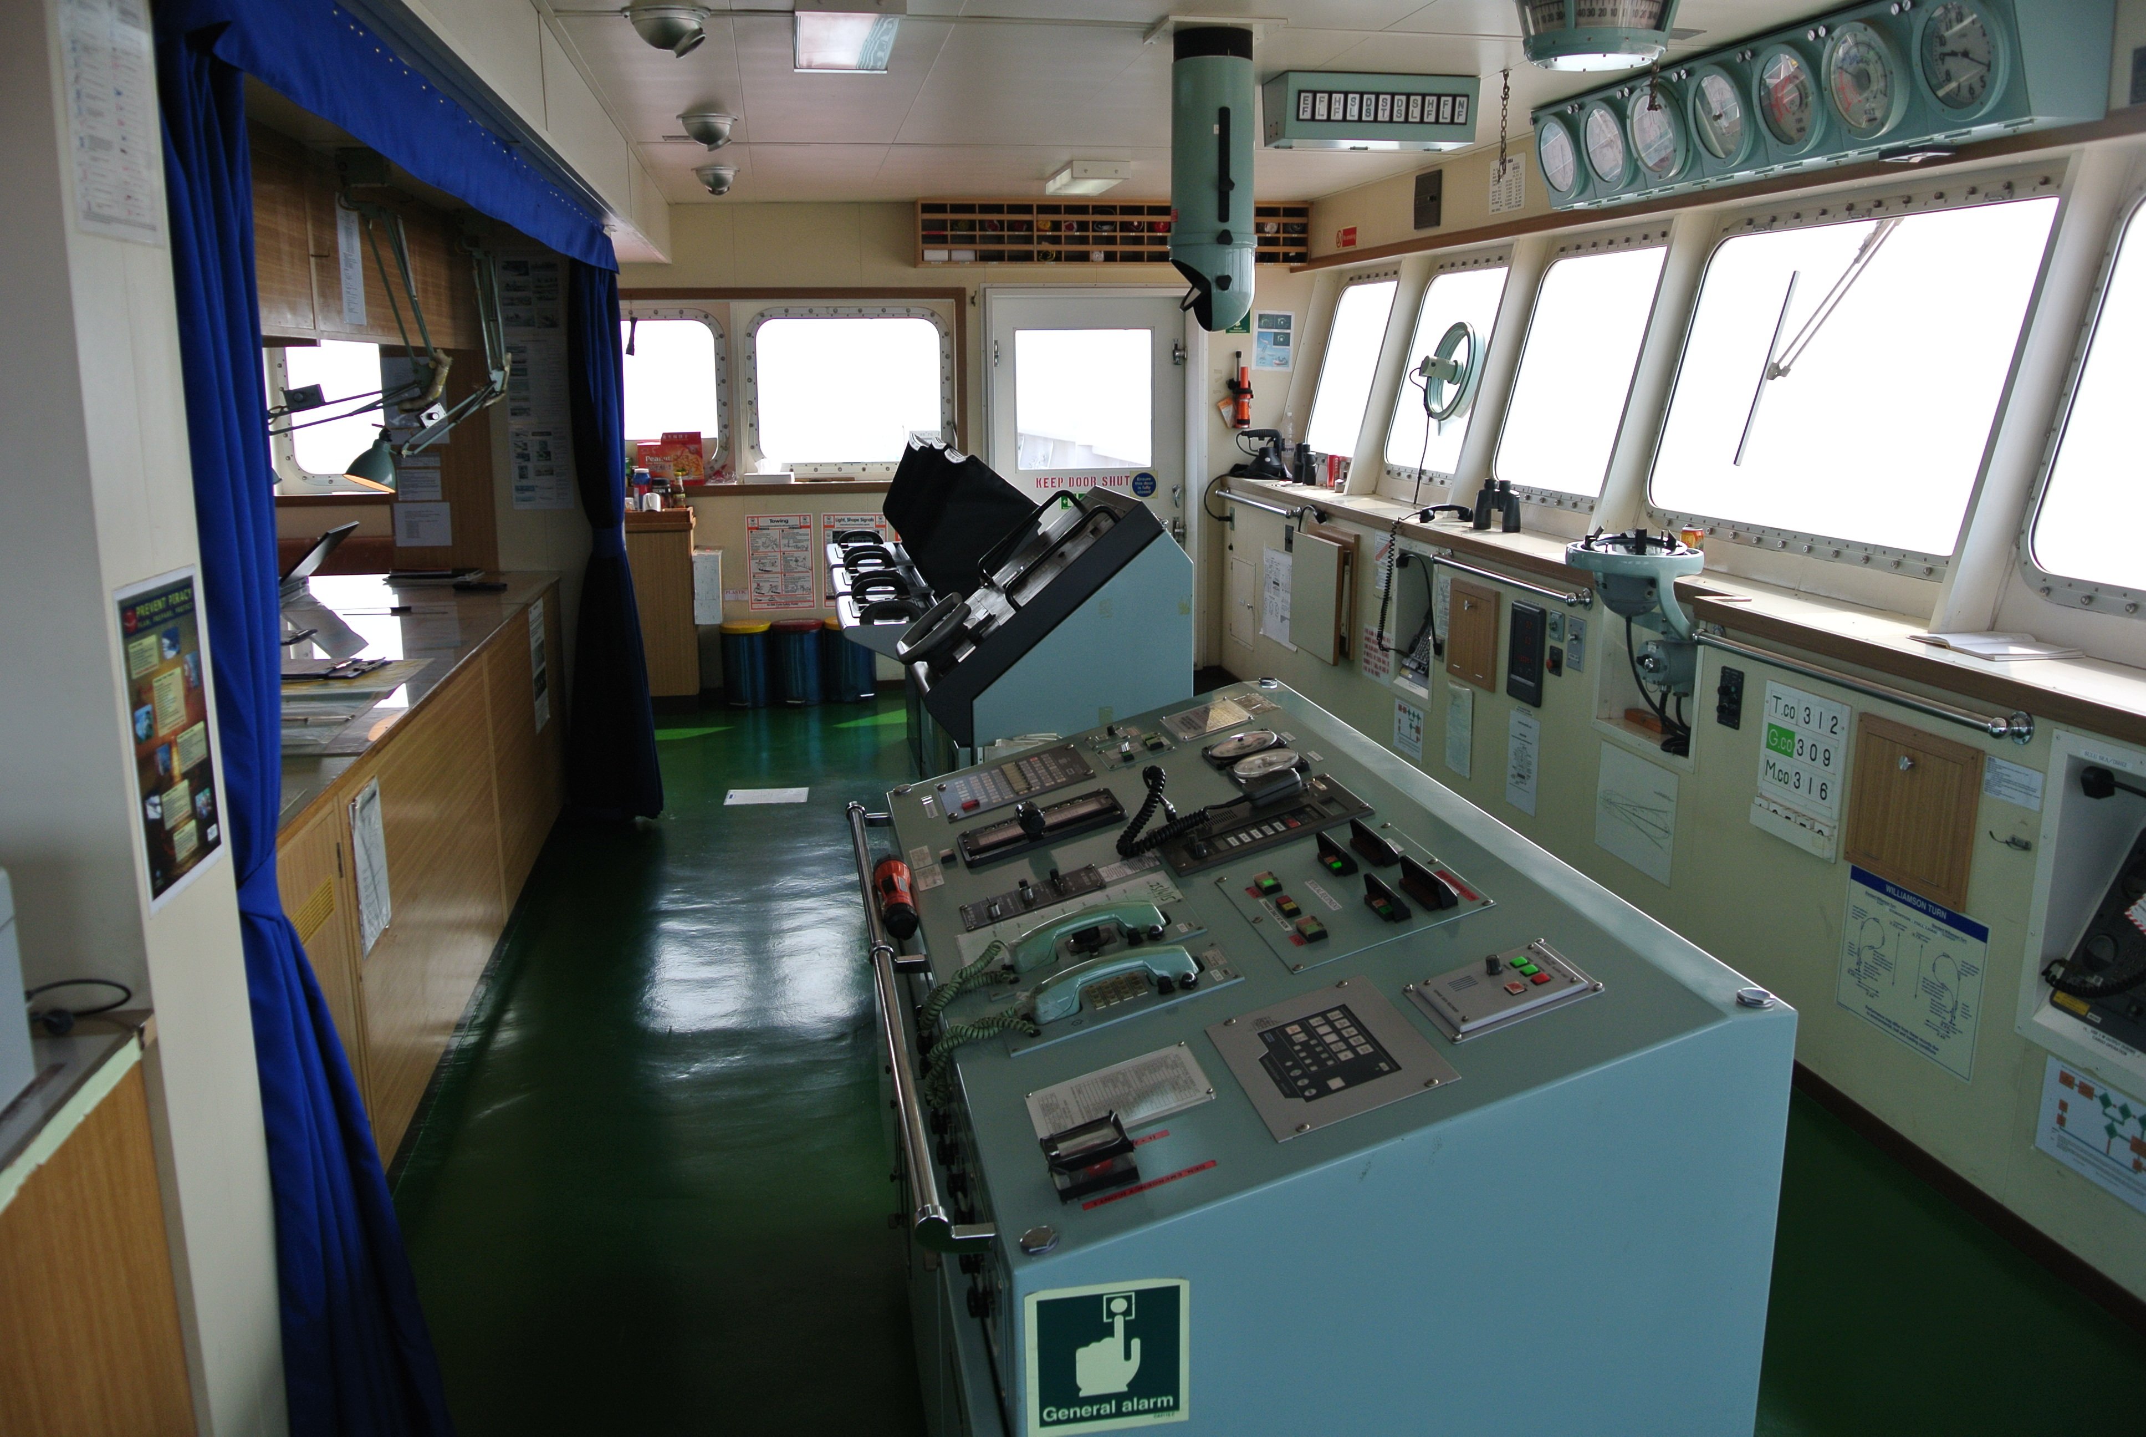
“S”轮驾驶台
7. 重要技术数据
该轮满载时，驾驶台视觉盲区位于船首前179.2米、左右各10°范围内；满载全速航行时的冲程为0.39海里。
VDR回放显示，该轮船首前方的雷达回波盲区位于船首前约0.7海里范围内。

（二）“L25067”轮
1.船舶概况
船名 | L25067 |  | 渔船编号 | 210202199308****
船籍港 | 大连 | 船体材料 | 木质 | 船舶种类 | 国内捕捞船
作业场所 | 黄海A，C1 | 主作业类型 | 刺网 | 主作业方式 | 漂流
船 长 | 16.0米 | 型 宽 | 3.9米 | 型 深 | 1.4米
总 吨 | 25.0 | 净 吨 | 9.0 | 建成日期 | 1993-8-15
主机类型 | 柴油机 | 主机型号 | 6135 | 总功率 | 58.0 KW
造船地点 | 辽宁盖县 | 造船厂 | 盖县修造船厂
船舶所有人及经营人 |  | 赵某诚

2. 船舶检验情况

事发时，该轮渔业船舶检验证书均在有效期内。
3. 船员情况
根据渔船单方陈述，事发时实际在船8人。据调查，船长及值班轮机员未持有有效的渔船船员适任证书。该轮配员数量和持证情况不满足相关渔业船舶配员要求。
船长，刘某，男，中国籍，30岁，未持有有效的渔业船员适任证书。事发时，在驾驶台值班。
值班机工，庄某斌，男，中国籍，48岁，未持有有效的渔业船员适任证书。事发时，在机舱值班。
水手，王某，男，中国籍，21岁，未持有有效的渔业船员适任证书。据称，事发前在驾驶台值班，事发时落水失踪。
4．船舶所有人情况
该轮所有人和经营人均为自然人赵某诚。

三、事故水域通航环境情况

（一）天气、海况
1.根据大连市专业气象台2015年8月4日1700时发布的天气预报：渤海海峡，多云局部有阵雨，西南风，5日早晨转东南风5到6级，中浪。
2.据调查，事发时，海面有雾，能见距离约2海里，西南风、风力4级，流向西南、流速不大。

（二）事故水域通航情况。
事发地位于老铁山水道警戒区内的禁锚禁渔带内。事发时，附近通航密度不大。
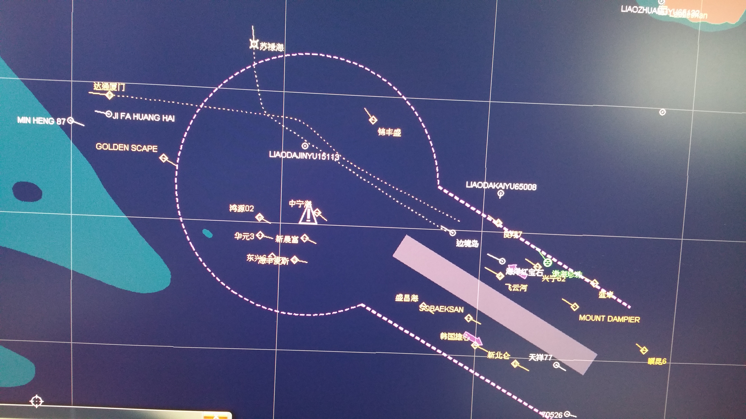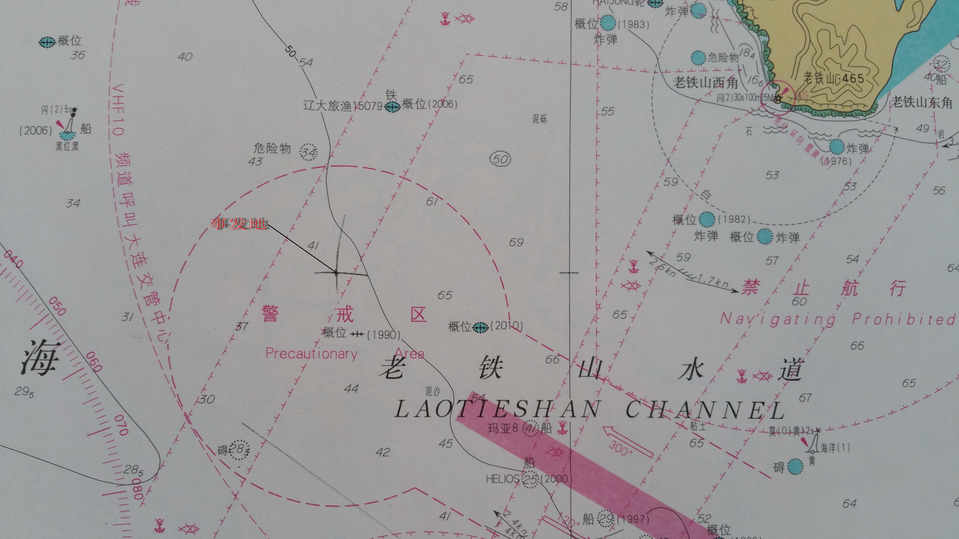
事发时，警戒区附近的通航情况 事发水域，海图（图号1302）

四、证据分析和事实认定

（一）证据分析

1.对于“S”轮VDR、ECDIS等电子数据；事发时段“S”轮AIS数据；大连搜救中心VHF及搜救值班电话记录；两船油漆鉴定结论等客观证据，本报告予以采信。

2.“S”轮值班船员的陈述与其他客观证据基本吻合，本报告予以采信。

3.“L25067”轮船舶所有人及其船员的陈述与其他客观证据严重不符，并已承认部分为虚假陈述，故对其陈述中，与其他客观证据不符的部分不予采信；对无其他证据补强的单方陈述，本报告将以“渔船方单方陈述”的方式予以列明，对陈述内容不予确认。

（二）重要事实认定

1.碰撞事实认定
根据双方船员陈述、“S”轮AIS和VDR数据、“L25067”轮在事发后显示的AIS信号，认定事发时段和地点，“S”轮与“L25067”轮近距离通过。

根据烟台海事局烟台溢油应急技术中心出具的油漆样品《检测报告》（见附件1），“S”轮的船壳漆与“L25067”轮的外来油漆种类相同。结合现场勘查发现的“S”轮船首锚链筒和“L25067”轮船尾的碰撞痕迹，认定“S”轮与“L25067”轮的碰撞事实成立。

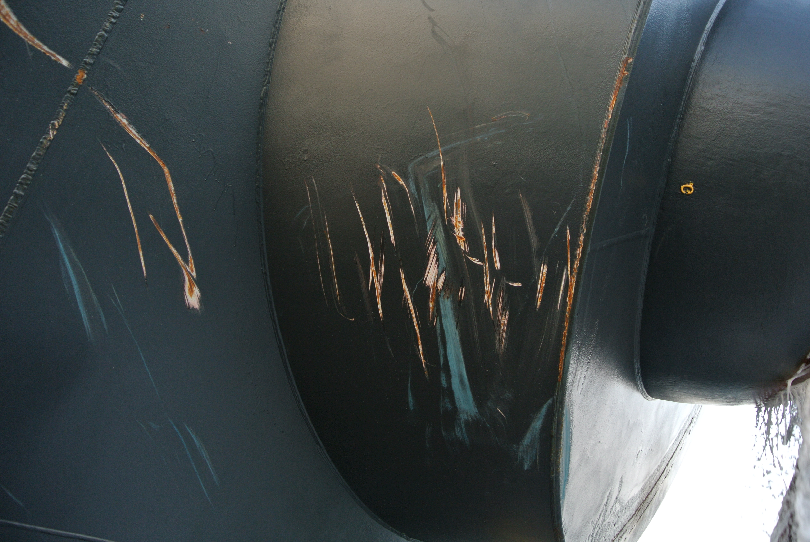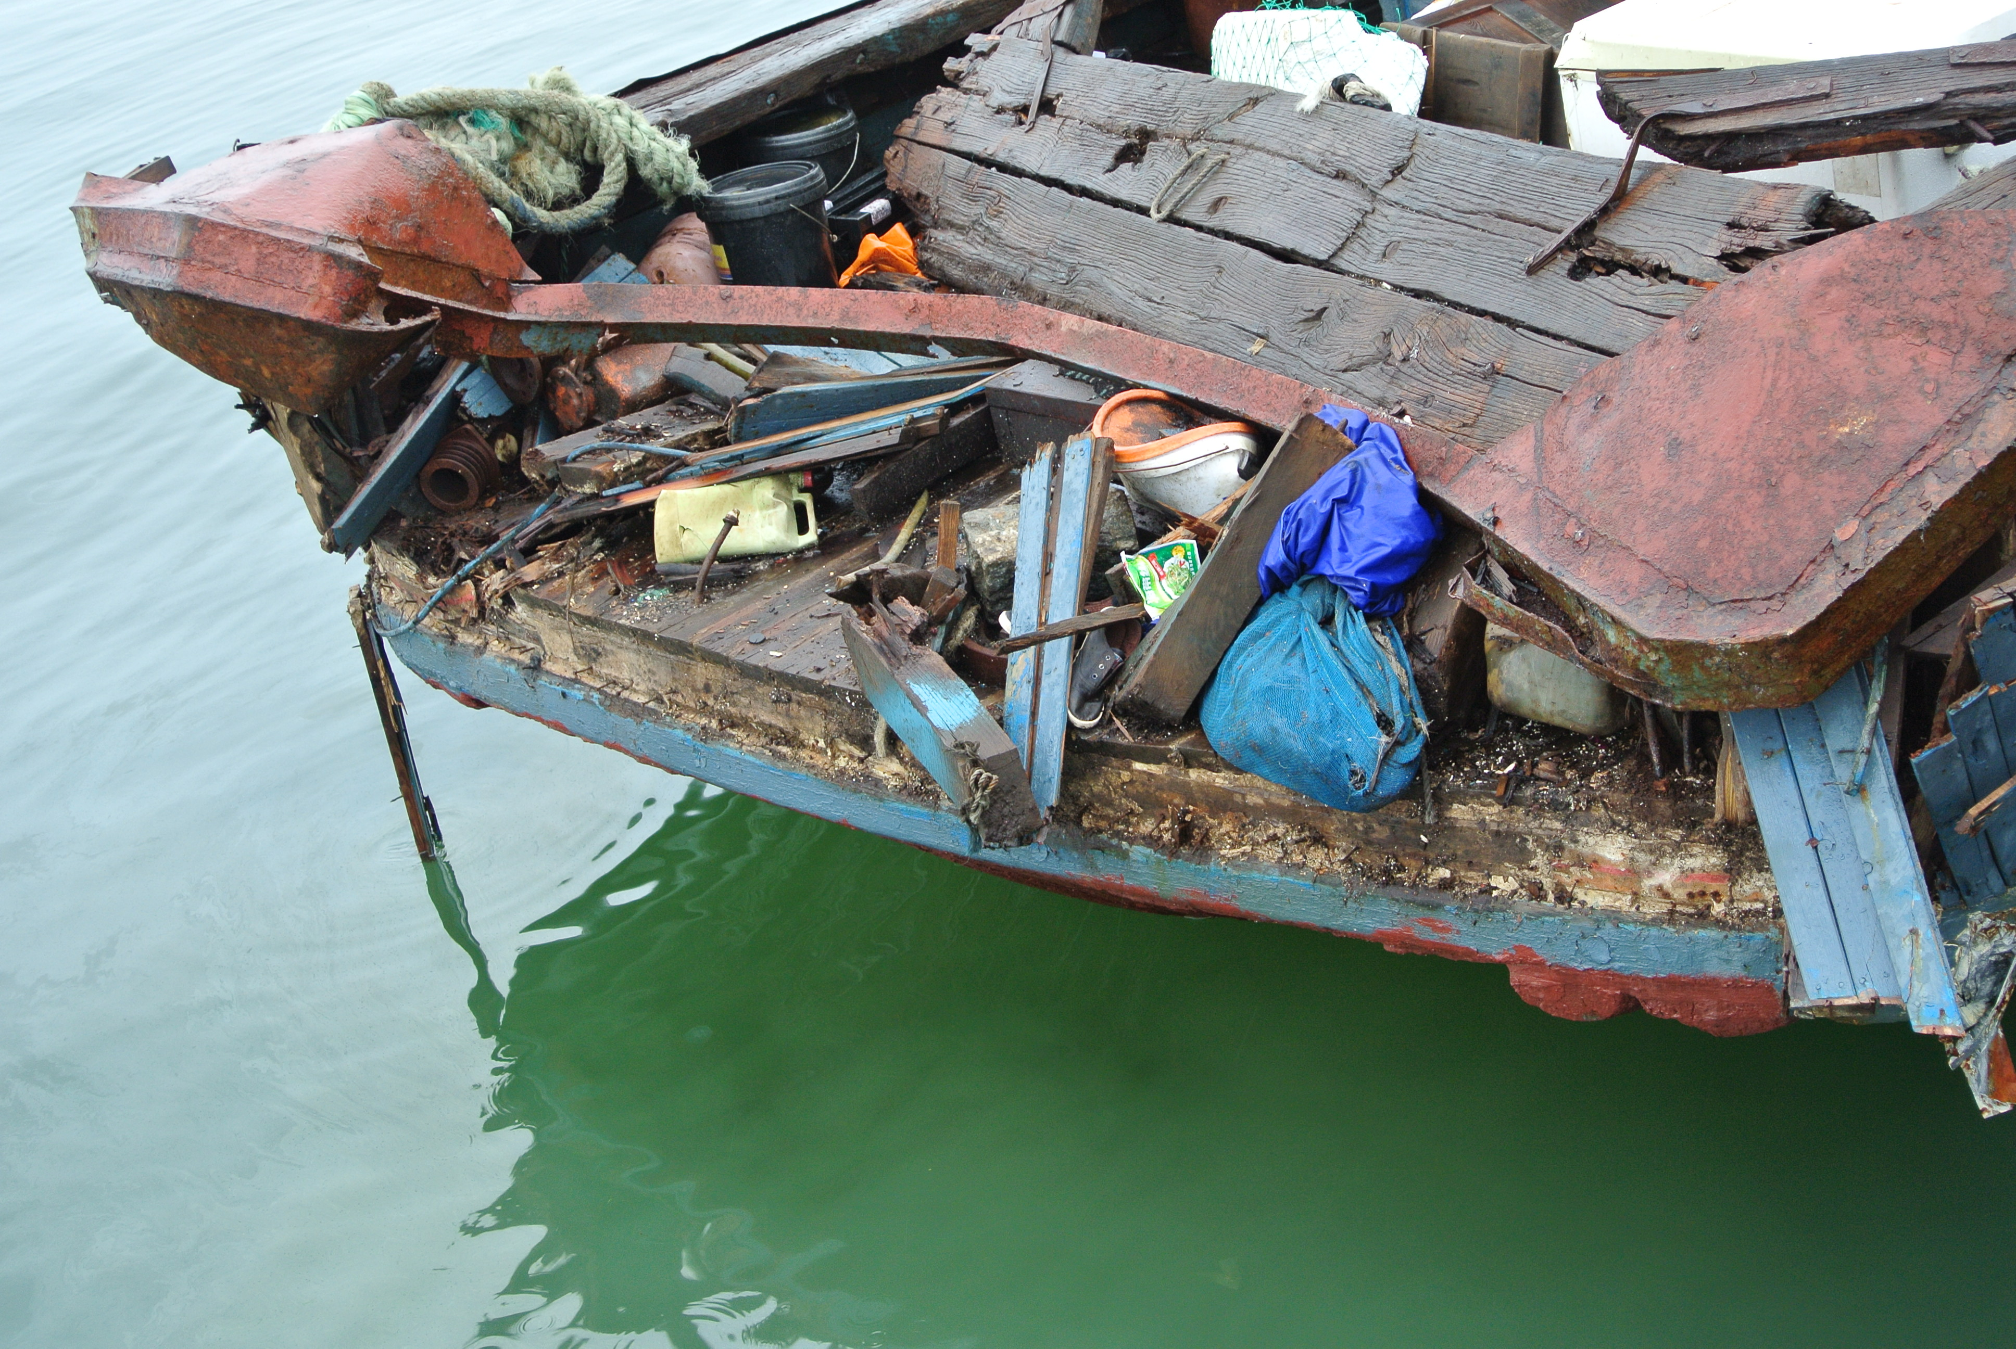

“S”轮锚链筒擦痕 “L25067”轮船尾破损
2. 碰撞时间和位置
根据现有证据材料，最可能的碰撞时间为2015年8月5日0208时至0209时；碰撞地点为38°38′N、120°51′E附近。
3. 碰撞部位

根据现有证据材料，确认碰撞部位为“S”轮左侧锚链筒内侧与“L25067”轮船尾发生碰撞。碰撞后，“L25067”轮在“S”轮推力作用下向右偏转，并自“S”轮右舷相向通过。
4. 碰撞前，两船运动态势
（1）“S”轮
该轮VDR数据回放显示，前事发时该轮船首向及航向均为304°、航速为12.7节；事发前后，该轮航向、航速均无明显变化。据调查，该轮值班驾驶员、值班水手在事发前均未发现船首前方的“L25067”轮。
（2）“L25067”轮
根据渔船方单方陈述，事发前该轮航向正西偏北、航速4至5节，既未抛锚也未从事捕鱼作业；但根据“S”轮VDR数据及其他客观证据分析认定，事发时该轮位于“S”轮正前方，对水移动不明显，船首向不明。
另据渔船方单方陈述，8月1日至3日该轮一直停靠在山东龙须岛附近；但AIS历史航迹显示，8月1日和3日凌晨该轮均出现在事发水域附近，有从事捕鱼作业的嫌疑。
5.航行值班及航仪工况
（1）“S”轮
事发时，该轮二副在驾驶台值班，随班水手1人。雷达、AIS等导航、助航仪器均工况正常，航行灯正常发光。
事发前，二副每隔15分钟观测1次GPS船位，标注在纸质海图上；约0200时，二副到海图桌附近定船位、记录航海日志和船位记录。在此之前，二副未告知值班水手，在其海图作业时要加强瞭望。另据调查，二副在雷达观测时，未能视情及时变换雷达距离标尺，未能对船首矢量线附近的雷达回波保持足够警觉，未通过隐藏船首矢量线来加强对船首雷达回波的识别。
0155时至0205时，值班水手交接班。据两名水手陈述，其在交接班同时，会进行目视瞭望。
（2）“L25067”轮
现有证据显示，事发时该轮AIS未开启。
另据渔船方单方陈述，事发时船长在驾驶台值班，随班水手1人；雷达、GPS工况正常，船舶显示左右舷灯、1盏桅灯及1盏朝后照射的强光灯。
6. 失踪船员
据渔船方单方陈述，事发时在船人员共8人，其中船员张健在事发时落水失踪。

五、事故经过
（一）“S”轮
2015年7月31日，该轮在俄罗斯KOZMINO港受载十万吨原油，目的港中国营口。
8月5日零时，该轮船位38°26.0′N、121°20.3′E，真航向298°、航速12.9节。二副驾驶台接班，随班水手1人。驾驶台上，两部雷达、AIS、电子海图等主要航仪均工况正常，VHF守听16频道。左侧S-BAND雷达距离标尺视情在6和12海里间变换；右侧X-BAND雷达距离标尺设定在6海里，北向上、相对模式、偏心显示。船舶采用自动舵航行。
0030时，海面能见度降低至2海里，二副通知船长到驾驶台。船长在驾驶台呆了约15分钟，见附近通航密度不大，要求二副谨慎驾驶、有事通知船长，然后回房间休息。
0100时，该轮船位38°31.2′N、121°07.2′E，真航向298°、航速12.9节。
0140时21秒，该轮船位38°35.188′N、120°57.668′E，真航向298°、航速12.9节。此时，“L25067”轮位于该轮正前方约5.9海里处。
0145时22秒，该轮船位38°35.628′N、120°56.667′E，真航向299°、航速12.9节。此时，“L25067”轮位于该轮正前方约4.9海里处。
0150时23秒，该轮船位38°36.189′N、120°55.400′E，真航向301°、航速12.9节。此时，“L25067”轮位于该轮正前方约3.87海里处。
约0155时，接班水手到驾驶台，开始水手交接班。
0155时24秒，该轮船位38°36.715′N、120°54.294′E，真航向299°、航速12.9节。此时，“L25067”轮位于该轮正前方约2.89海里处。
约0200时，二副到海图作业区，标绘船位，记载航海日志和船位记录。期间，二副没有要求值班水手加强瞭望。
0200时21秒，该轮船位38°37.269′N、120°53.103′E，真航向299°、航速12.8节。此时，“L25067”轮位于该轮前方略偏右约1.9海里处。
约0205，前班水手完成交接后，离开驾驶台。
0206时31秒，该轮船位38°37.954′N、120°51.640′E，真航向301°、航速12.8节。此时，“L25067”轮位于该轮前方约0.7海里处。
0207时32秒，该轮船位38°38.050′N、120°51.414′E，真航向298°、航速12.8节。此时，“S”轮雷达屏幕上已见不到“L25067”轮回波。
0208时01秒，船位38°38.199′N、120°51.132′E，真航向304°、航速12.7节。
约0208至0209时，于38°38′N、120°51′E附近，“S”轮船首左侧锚链筒与“L25067”轮船尾发生碰撞。
随后，该轮值班二副和水手几乎在同时，目视发现本船右舷1点钟方位、距离约200米有1艘亮灯渔船。两人来到驾驶台右翼，目视渔船自其本船右舷、横距约30米处通过。二副未认识到两船已发生过碰撞，判断本船已驶过让请渔船。因此，该轮未做停留，直接驶往目的港。
0215时43秒，该轮船位38°39.075′N、120°49.309′E，真航向305°、航速13.1节。“L25067”轮的雷达回波再次出现在“S”轮的雷达上。
5日1220时，“S”驶抵营口港锚地，接到营口港VTS通知，始知本船涉嫌水上交通事故，随后接受调查。
(二)“L25067”轮
根据现有证据综合分析认定的事故经过如下：2015年8月5日0140时至事发时，“L25067”轮一直位于老铁山水道警戒区内（船舶概位：38°38′N、120°51′E），船舶没有抛锚，船速基本为零，船首向不明。约0209时，该轮船尾与“S”轮船首左侧锚链筒内侧发生碰撞。
另据渔船方单方陈述，事发后发现水手王某失踪。
六、搜救情况
2015年8月5日0225时，大连海上搜救中心接到“L25067”轮船舶所有人赵某诚的高频报警，“L25067”轮于0210时许，在38°38′200、120°50′980处，被一商船碰撞。船上8人，其中1人落水失踪。
接报后，大连搜救中心立即核实事故信息，向省市政府报告事故，并组织搜救力量开展救助。搜救中心先后指派、协调北“海救131”轮、北海救直升机7126、海警救助艇，以及过往船舶前往事发现场救助。截至5日1800时，未发现失踪人员。

七、事故损害情况
事故造成“S”轮左侧锚链筒内侧轻微刮蹭掉漆，“L25067”轮船尾严重破损，直接经济损失约为拾万人民币。事故未造成水域污染。
据“L25067”轮单方陈述，船员王某落水后失踪。

八、事故原因分析
（一）事故原因分析基础
据调查，事发时海面有雾，能见距离约2海里，属于能见度不良。两船均为在航机动船，其中“L25067”轮船速基本为零、船首向不明。故事故分析适用《1972年国际海上避碰规则》第一章、第二章第1节和第3节，以及第三章和第四章的规定。
（二）事故双方的过失
1.“S”轮
（1）该轮未能采取有效的手段保持正规瞭望，未能发现本船前方的“L25067”轮，未能对局面和碰撞危险做出充分的估计，违反了《1972年国际海上避碰规则》第五条的规定。
（2）该轮在老铁山水道警戒区航行时船速达到13节，未采取适合当时能见度不良情况的安全航速，致使船舶不能采取适当而有效的避让行动，违反了《1972年国际海上避碰规则》第六条和第十九条第2款的规定。
2. “L25067”轮
（1）该轮未能采取有效的手段保持正规瞭望，及早发现驶近的“S”轮，未能对局面和碰撞危险做出充分的估计，违反了《1972年国际海上避碰规则》第五条的规定。
（2）该轮未能应用适合当时环境和情况的一切有效手段断定是否存在碰境危险，未能积极、及早地采取避让行动，分别违反了《1972年国际海上避碰规则》第七条和第八条第1款的规定。
（三）事故原因分析
综上，当事双方船舶瞭望疏忽，以及“S”轮未能采用安全航速，“L25067”轮未能应用适合当时环境和情况的一切有效手段断定是否存在碰境危险，并积极、及早地采取避让行动是导致事故的直接原因。
九、事故结论和责任认定
（一）事故结论
1.2015年8月2日约0209时，利比里亚籍油船“S”轮与木质渔船“L25067”轮，在老铁山水道警戒区内（船舶概位38°38′200N、120°50′980E）发生碰撞。
2. 事故造成“S”轮左侧锚链筒内侧轻微刮蹭掉漆，“L25067”轮船尾严重破损
3. 根据“L25067”轮单方陈述，船员王某在事发时落水失踪。
4. 调查查实，“L25067”轮所有人赵某诚及其船员在接受海事调查询问时，虚假陈述、故意隐瞒事故事实。
5. 调查还发现，事发时“L25067”轮船舶配员不符合相关规定，并涉嫌在禁渔期内从事捕捞作业。
（二）责任认定
由于“L25067”轮所有人及其船员故意隐瞒事实、虚假陈述，致使该轮在事发前的航行动态无法查明，所以本报告无法认定肇事双方船舶的责任比例。
十、安全管理建议
1.建议“S”轮船舶所有人及管理人加强船员避碰知识和技能培训，提高船员的安全防范意识和操船技能，防止类似事故再次发生。
2.建议大连渔港监督局对“L25067”轮配员不足、涉嫌在禁渔期内出海捕鱼等违规行为进行调查处理。

